**6, Perikarditidy, myokarditidy, endokarditidy**

**Perikarditidy**

* = onemocnění srdečních obalů spojená s infekční/neinfekčním zánětem
* často relativně nezávažné onemocnění, ale také stavy potenciálně ohrožující život pacienta, ať už akutně (tamponáda) nebo v dlouhodobém průběhu (konstriktivní perikarditida) -> správná diagnóza a léčba velmi důležitá
* srdeční obal tvořen viscerálním a parietálním listem – zánět v perikardu může být izolován pouze na perikard (typicky idiopatická virová perikarditida) nebo může být součástí či komplikací jiného onemocnění (renální selhání, systémové choroby pojiva)
* dle klinického průběhu: *akutní / rekurentní / spojená s postižením myokardu*
* nejzávažnější – konstriktivní perikarditidě a srdeční tamponáda (komplikace perikarditidy)

**Akutní perikarditida**

* **nejčastější onemocnění perikardu (až 5% nemocných vyšetřovaných pro bolest na hrudi s vyloučením AIM)**
* samotná akutní perikarditida je **poměrně nezávažné onemocnění,** které často probíhá téměř asymptomaticky nebo může být skryté v příznacích základního onemocnění
* různé příčiny:
  + infekční (častější) – viry (entero, echo, parvo, EBV, HIV) – virová někdy označována jako idiopatická, bakterie, mykotické
  + neinfekční – AI (choroby pojivové tkáně, vaskulitidy), Dresslerův sy (vznik po IM), postperikardiotomický sy (po KCH operacích), metabolické (urémie, hypotyreóza), nádorové, iatrogenní (poškození katetry a elektrodami), léky (amiodaron, cytostatika…), on. okolních orgánů (pneumonie, myokard, jícen)
* typickým projevem je perikardiální bolest (ostrá, bodavá, někdy tupá, řezavá) retrosternálně/prekordiálně, nemá vazbu na námahu, zhoršuje se kašlem, hlubokým dýcháním, polykáním a rotací hrudníku, ustupuje v předklonu
* doprovodné příznaky: dušnost, slabost a únava, především v případě velkého perikardiálního výpotku, subfebrilie/febrilie (hl. infekční), schváceností (bakteriální, tuberkulózní či mykotická perikarditida), u virové často předchází bolestem na hrudi respirační či gastrointestinální infekce
* možný perikardiální třecí šelest, jeho výskyt je však velmi měnlivý, často mizí a znovu se objevuje v průběhu několika hodin (způsoben třením zánětlivě změněných listů perikardu o sebe a v okamžiku, kdy se objeví výpotek, vymizí) – ,,křupání při chůzi po zmrzlém sněhu‘‘
* významná tachykardie, paradoxní pulz a především hypotenze -> podezření na možnost útlaku srdečních oddílů výpotkem
* u purulentní perikarditidy bývá přítomný klinický obraz sepse či septického šoku
* zpravidla relativně nezávažné onemocnění, důležité především v rámci dif dg rozvahy při bolesti na hrudi
* dg – klinický obraz, laboratoř, EKG, echo, ev. punkce
* **EKG** - nález může být velmi pestrý, neboť dochází k jeho změnám v čase (v typickém případě se nejprve můžeme setkat s konkávními elevacemi ST úseku, které se postupně normalizují, a objevují se negativní vlny T - tyto změny jsou většinou patrné ve všech svodech (s výjimkou aVR a V1), vzácněji mohou ale také být lokalizované jako u infarktu myokardu, k úpravě dochází v řádu týdnů až měsíců, tento obraz se však vyskytuje asi jen u 50–60 % pacientů, kromě změn ST úseku a vlny T se můžeme setkat s depresemi PR úseku, které mohou být i jediným nálezem), většinou ST elevace téměř ve všech svodech – což u IM není

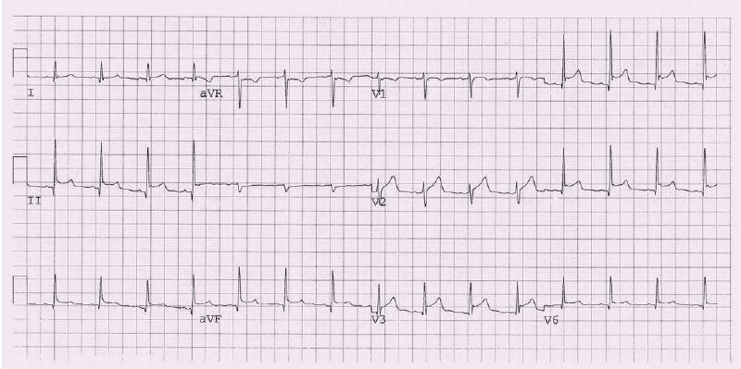

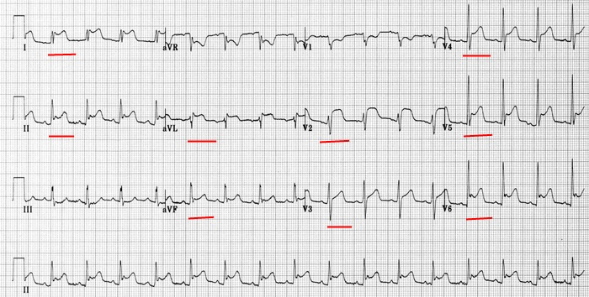

* echo hlavně k odlišení jiných závažných stavů spojených s bolestí na hrudi (při akutní perikard. může být malý výpotek), důležité rozpoznat tamponádu
* na RTG pouze rozšíření srdečního stínu při objemném výpotku
* laboratoř: elevace zánět. markerů (pokles hladiny CRP má vztah k riziku rekurence a především k riziku vzniku konstruktivní perik.)
* perikardiální punkce a eventuální perikardiální biopsie pro stavy s rozsáhlým perikardiálním výpotkem, především u podezření na bakteriální, tuberkulózní nebo nádorovou perikarditidu -> doplnit kultivaci a cytologii
* terapie dle příčiny a závažnosti klin. stavu
  + nekomplikovaná (nejč. virová) – klid na lůžku, symptom. léčba (NSAID ve vysokých D + dle doporučení kolchicin v nízké dávce)
  + kortikoidy pouze u AI perikarditidy
  + bakteriální dle citlivosti + chirurgická drenáž

**Rekurentní perikarditida**

* až u 30 % pacientů s akutní virovou perikarditidou dojde k relapsu (hlavně pokud nebyla dostatečná odpověď na NSAID, více u žen)
* bolest na hrudi nemusí být doprovázena laboratorními známkami celkového zánětu
* pro dg je zásadní údaj o předchozí prodělané akutní perikarditidě
* velmi důležité je u rekurentní perikarditidy vyloučení autoimunitní příčiny, a to i v případě, že původní epizoda byla uzavřena jako idiopatická (virová) perikarditida
* terapie jako u akutní, ale agresivnější – NSAID (minimálně 2 týdny) + kolchicin vždy (až 6 měsíců), při nedostatečné odpovědi nízké D kortikoidů (!vyloučit aktivní bakteriální infekci! + zvyšují riziko přechodu do chronicity)
  + při relapsu jiná imunosupresiva (azathioprin, cyklosporin)

**Myoperikarditida**

* často s perikardem i postižení myokardu (stejné příčiny)
* = klinický obraz perikarditidy + mírně ↑ troponiny bez patrného postižení funkce LK při zobrazovacích metodách (hladina nemá pokles/vzestup jako u IM)
  + - na EKG elevace ST úseku
* ,,perimyokarditida‘‘ = patrná porucha kinetiky LK
* ke správnému stanovení dg a terapie doporučena krátká hospitalizace
  + - někdy nutná SKG/CT koronarografie k vyloučení AKS
    - ev. MR k zobrazení postižení myokardu a vyloučení nekrózy způsobené ischemií
  + terapie – 1. volba NSAID v nižších D, 2. kortikoidy, 6 měsíců bez vysoké fyzické aktivity
  + prognóza při správné terapii dobrá
  + při významné dysfunci LK a známkách SS postupovat jako u jiných myokarditid vč. endomyokardiální biopsie

**Konstriktivní perikarditida**

* = klinický syndrom podmíněný fibrotizací a často i kalcifikacemi perikardu, což vede ke vzniku tuhého nepoddajného srdečního obalu -> většinou se jedná o konečné stadium zánětlivého postižení perikardu
* dlouhou dobu byla hlavní příčinou vzniku TBC (dnes především u IS nemocných)
* dnes nejčastější příčinou opakovaná virová perikarditida, dále jako následek KCH operace, postradiační po radioterapii nádoru v oblasti hrudníku (Hodgkin, mamma)
* tuhý perikard brání normálnímu diastolickému plnění komor -> plnění končí dřív, kdy dojde k vyrovnání tlaků mezi komorou a síní i mezi oběma komorami = ,,ekvalizace‘‘plnicích tlaků -> důsledkem je zvýšení konečných diast. tlaků komor a zvýšení diast. tlaku v síních -> zvýšený tlak v síních společně s nízkým srdečním výdejem je následně zodpovědný za většinu klinických obtíží pa­cientů
  + příznaky srdečního selhání (hl. pravostranného) - otoky dolních končetin, pocity plnosti břicha, nechutenství, plynatost, dušnost, únava
  + symptomy vznikají postupně až plíživě a vzhledem k jejich nespecifickému charakteru bývají pacienti často opakovaně vyšetřováni různými jinými lékařskými specialisty, zejména gastroenterology -> nález při fyzikálním vyšetření odpovídá pravostrannému srdečnímu selhání
  + u 1/ 3 pacientů se můžeme setkat s tzv. pulsus paradoxus (pokles systémového tlaku při hlubokém nádechu), který je typický rovněž pro srdeční tamponádu
* echo – základní vyš. a dg metoda
* CT a MR – metoda volby při hodnocení morfologického nálezu, lepší v hodnocení ztluštění perikardu (norma do 2mm), CT nejlepší při kalcifikaci perikardu
* srdeční katetrizace s hemodynamickým vyšetřením – nejlepší metoda ke stanovení klinicky významné konstr. perikarditidy, provádí se před plánovaným KCH výkonem
* perikardiální výpotek může/nemusí být
* důležité odlišit od restriktivní KMP – stejný klinický obraz (kvůli ↑ žilnímu tlaku a ↓ srdečnímu výdeji při nedilatované LK s normální syst. fcí)
  + -> echo odliší, ev. katetrizační hemodynamické vyšetření
* kardiochirurgická perikardektomie – jediná účinná terapie (radikálním odstranění parietálního listu perikardu)
* farmakologická léčba – pro pacienty s vysokým rizikem operace nebo málo symptomatické pacienty
  + opatrné podávání diuretik + restrikce soli v léčbě známek PSS
  + vyvarovat se používání betablokátorů a blokátorů kalciových kanálů s negativním chronotropním účinkem, protože tachykardie zde představuje kompenzační mechanizmus ke zvýšení srdečního výdeje
  + u pacientů s FiS se proto doporučuje pouze mírné snížení srdeční frekvence k hodnotám kolem 90/min a lékem první volby je digoxin
  + v některých případech specifická léčba kauzální příčiny (př. TBC)
  + ↑ CRP a známky zánětu perikardu na MR/CT -> protizánětlivá léčba

**Perikardiální výpotek a tamponáda**

* výpotek je součástí onemocnění perikardu – pokud je jeho množství tak velké, že má hemodynamické důsledky na srdeční funkci = srdeční tamponáda
* výskyt různý – u virové perikarditidy je vznik velkého výpotku se srdeční tamponádou extrémně vzácný, u nádorového onemocnění může být často prvním příznakem postižení perikardu
  + v perikardu přibližně 10–50 ml tekutiny - při malém zvětšení objemu kladou vlákna perikardu malý odpor, který nemá hemodynamický dopad -> při velkém zmnožení tekutiny odpor vláken prudce naroste, což je spojeno se vzestupem intraperikardiálního tlaku -> tento vzestup závisí nejen na absolutní hodnotě objemu, ale také na rychlosti vzniku výpotku -> u srdeční tamponády dochází při zvýšení intraperikardiálního tlaku ke zvýšení plnicích tlaků obou srdečních komor + výrazně klesá transmurální tlak (rozdíl diastolického tlaku v komoře a intraperikardiálního tlaku) a tím je omezeno plnění komor - tento efekt je výraznější u PK, neboť má obvykle nižší diastolický tlak než LK - srdce může tento stav do určité míry kompenzovat zvýšenou kontraktilitou komor a především tachykardií
* u akutně vzniklé tamponády **dušnost**, někdy na tlak na hrudi a palpitace
* u pomalu se rozvíjející tamponády dominuje v klinickém obraze slabost, dušnost, nechutenství a pocení
* fyzikální nález – tachypnoe **a tachykardie** s možnou progresí klinického stavu do **hypotenze až šokového stavu**, zvýšená náplň krčních žil, pulsus paradoxus (ověřitelný inspiračním poklesem systolického tlaku o více než 10 mm Hg při normálním dýchání), oslabené srdeční ozvy
* EKG – nízká voltáž, ev. i elektrický alternans
* ECHO dokáže rozpoznat tekutinu v perikardu, ale především může posoudit její hemodynamický význam
* diagnostická perikardiální punkce může být velmi užitečná ve stanovení příčiny výpotku, ale vyšetření zatížené možnými závažnými komplikacemi (perforace a lacerace srdečních oddílů, zanesení infekce) -> pouze v případě, že přínos převáží její rizika
* terapie tamponády - evakuace tekutiny z perikardu perikardiální punkcí (perikardiocentéza), ev. KCH perikardiotomie s perikardektomií (provádíme když klinický stav odpovídá hemodynamickému obrazu tamponády při echokardiografii)

elektrický alternans

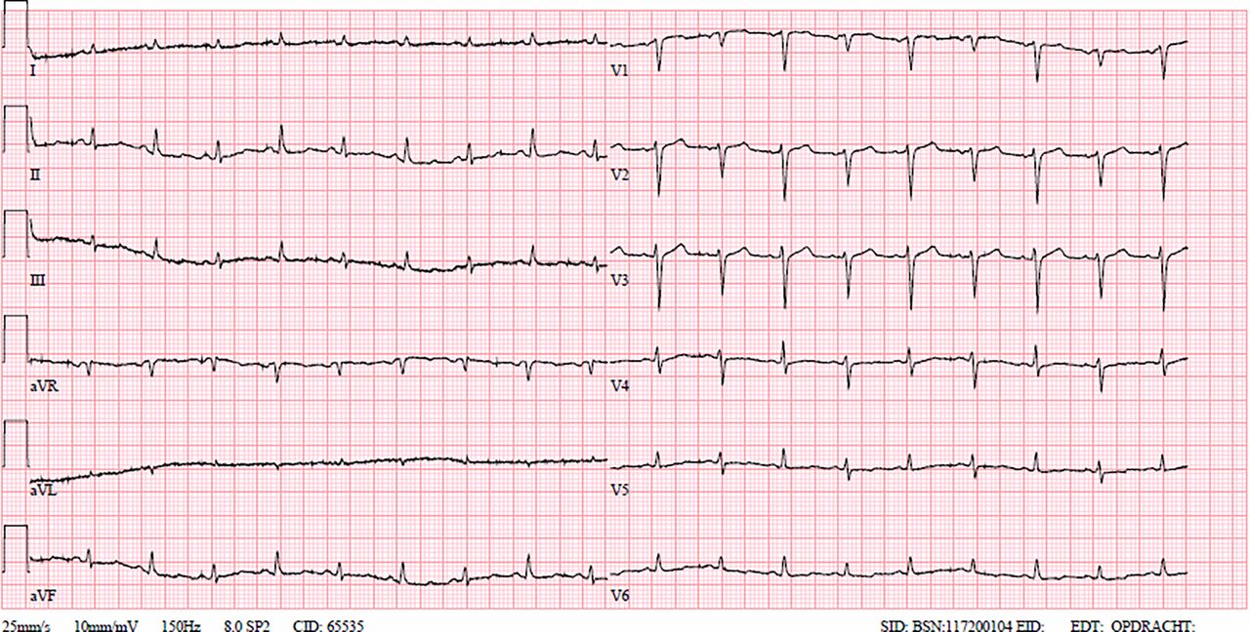

**Myokarditidy**

* = zánětlivá onemocnění srdečního svalu vyvolaná infekcí, toxinem nebo alergenem, ev. součástí některých AI onemocnění
* často vede k systolické dysfci LK
* fokální/difúzní
* agens u nás nejčastěji: Coxsakie B, chřipka A, B, RSV, HAV, HBV, HCV, echoviry, herpes simplex, varicella z., CMV, EBV, rubeola, parvoviry, parotitis, arboviry, adenoviry, mycoplasma, chlamydie, borelie, legionelly
* vliv pravděpodobně i genetika
* formy benigní až fatální SS, maligní arytmie a náhlá smrt
* nejčastějí příčinou dilatovaných KMP, může být příčinou komorových extrasystol nebo tachykardie, příčinou aneuryzmatu komory
* poškozením kardiocytů zánětem dochází k jizvení (náhrada vazivem)
* probíhá pravděpodobně ve 3 fázích – 1, vstup virů do myocytů + rozvoj nespecifické imunitní reakce (trvá několik týdnů, může být asymptomatická), 2, rozvoj specifické imunity, 3, po několika tý až měsících buď úprava fce LK nebo rozvoj dilatační KMP
* může imitovat AIM
* klinika – většinou SS, bolesti na hrudi či arytmie (SV či komorové)
* dg obtížná, většinou per exclusionem – myslet u SS, bolesti na hrudi, palpitace, dušnost v návaznosti na nedávné infekční onemocnění, chřipkové příznaky, klíště
  + EKG – arytmie, AV blokády, raménkové blokády, změny ST-T, nízká voltáž
  + ECHO – poruchy kinetiky, perikaridální výpotek (ale i normální nález)
  + RTG S+P – pneumonie, pleurální výpotek
  + laboratoř – elevace zánětlivých parametrů, troponinů, protilátky proti myokardu
  + MR – dnes nejdůležitější neinvazivní vyšetření
  + endomyokardiální biopsie – zlatý standard
  + průkaz infekčního agens serologicky, ev. kultivačně
* důležitá je dynamika změn EKG/echa/laboratoře -> sledovat nejlépe v týdenních intervalech
* někdy nutná SKG k vyloučení koronární příčiny
* často se na ni nemyslí!! (přednost má ICHS)
* terapie: klid alespoň 6 měsíců, kontrolní MR a fce LK, léčba SS (ACEI, BB, spironolakton), případně antimikrobiální/imunosupres. terapie dle biopsie
  + v kritických případech mechanická srdeční podpora

**Endokarditidy**

* = [zánět](https://cs.wikipedia.org/wiki/Z%C3%A1n%C4%9Bt) [endokardu](https://cs.wikipedia.org/wiki/Endokard) srdce či endokardu [srdečních chlopní](https://cs.wikipedia.org/wiki/Srde%C4%8Dn%C3%AD_chlope%C5%88)
* v naprosté většině infekčního původu

**Infekční endokarditida**

* = infekce nativních nebo umělých srdečních chlopní, endokardiálního povrchu nebo implantovaných nitrosrdečních elektronických přístrojů (kardiostimulátorů a defibrilátorů)
* závažné onemocnění s neklesající incidencí (3-10/100 000 za rok), mortalita stále vysoká
* v rozvojových zemích hlavním rizikovým faktorem pro vznik revmatické onemocnění srdce (2/3 případů) – většinou mladí dospělí, infekce je způsobena převážně streptokoky citlivými na penicilin se vstupní branou v dutině ústní
* v rozvinutých zemích vzniká spíše u polymorbidních starších pacientů
  + rizikovými faktory jsou degenerativní chlopenní vady, přítomnost chlopenních náhrad či elektronických nitrosrdečních implantátů, imunosuprese, i.v.narkomanie
  + agens: *viridující streptokoky, stafylokoky (Stap. aureus), HACEK, enterokoky*, zdrojem nejč. DÚ a kůže, mnohdy invazivní lékařské výkony
    - *HACEK = Haemophillus, Actinobacillus, Cardiobacterium, Eikenella, Kingella*
  + nejprve dochází k poškození endotelu -> nasednutí trombu -> do něj úchyt bakterií při přechodné bakterémii -> další koagulace + zánětlivé buňky -> vzniku vegetace (= charakteristická léze pro IE) – ty mohou způsobit chlopenní insuf., obstrukci, embolizace (mozek, slezina, ledviny, končetiny, plíce -> PE); při přímé bakteriální invazi do endokardu vznikají abscesy
* klinika různá – akutní celkový zánět/ chronický zánět s nespecif. příznaky (hlavně nevysvětlitelné subfebrilie/febrilie + únava, nevolnost, ztráta váhy, následky embolie – iktus, pneu, nefro/revma projevy…)
* dg obtížná
  + myslet na RF: již proběhlá IE v ana, umělá chlopeň/jiný nitrosrdeční přístroj, chlopenní vada, VVV, imunosuprese, i.v. narkomanie, dlouhodobé cévní vstupy, nedávný stomatol./chir. výkon
  + základ: hlavní kritéria – průkaz agens z hemokultur + průkaz vegetace (či abscesu, nové poškození chlopně) – ECHO, vedlejší kritéria (RF, horečka, cévní příznaky, imunologie – glomerulonefritis/Oslerovy uzlíky/Rothovy skvrny, pozit. revmat. faktor, Janewayovy léze)
    - při normálním TTE a trvajícího podezření doplnit TEE, ev. CT
  + HKK: minimálně 3 s odstupem 30 min (vyšetřit aer. i anaer.)
  + ev. určení agens z vegetací odebraných peroperačně
* terapie: ATB v kombinacích i.v., minimálně 4 tý (u chlop. náhrad min. 6 tý) – úzká spolupráce s mikrobiology
  + + chirurgická terapie k odstranění infekčních struktur a řešení komplikací (náprava chlopní atd.)
* profylaxe: u rizikových skupin ATB (dnes pouze pacienti s chlop. náhradou, po prodělané IE, s VVV srdce) a to jen před stomatol. výkony (jiné výkony jen pokud tam už infekci předpokládáme)
  + amoxicilin/ampicilin 1 dávka 30-60 min před výkonem, při alergii na PNC podat klindamycin
* při infekci KS/ICD nutná úplná extrakce přístroje, plná ATB terapie a ev. reimplantace (zvážit)

**Neinfekční endokarditidy**

* **Revmatická** – součástí revmatické horečky
  + akutní systémový zánět, hl. u dětí po infekci β-hemol. strept. skupiny A (pharyngitis, tonsilitis) -> kvůli zkřížené reaktivitě protilátek proti streptokokům s některými autoantigeny
  + postihuje hlavně srdce (nejzávažnější jsou chlopenní vady a IE), klouby, mozek, kůži a podkoží
  + **postižení perikardu** – pericarditis serosa nebo serofibrinosa
  + **postižení myokardu** – přítomnost mikroskopických **Aschoffových uzlíků**, zvláště perivaskulárně, hojí se drobnými jizvami, nejvíce jich je v septu – možnost postižení převodního systému s následnými arytmiemi
  + **postižení endokardu** – v akutní fázi se projevuje jako *endocarditis verrucosa* – tvorba bradavčitých výrůstků na chlopních (především mitrální a aortální, vzácně trikuspidální a výjimečně pulmonální) a na nástěnném endokardu
  + během hojení dochází k proliferativním změnám -> ztluštění chlopně a šlašinek -> později jizvení a zkrácení chlopně
  + komplikace: srdeční vady (insuficience či stenóza jakékoliv chlopně), trombózy s rizikem emolizace
* **Nebakteriální trombotická endokarditida**
  + = trombóza chlopně, která je charakterizována tvorbou sterilních trombotických vegetací na chlopních (nejčastěji Mi), podobá se infekční endokarditidě, ale nejsou známky zánětu (edém, buněčná infiltrace, vaskularizace chlopně, event. fibrinoidní nekróza), bývá přítomna při maligních nádorech jako [paraneoplastický syndrom](https://www.wikiskripta.eu/w/Paraneoplastick%C3%BD_syndrom), nejčastěji u adenokarcinomů [žaludku](https://www.wikiskripta.eu/w/%C5%BDaludek), [pankreatu](https://www.wikiskripta.eu/w/Slinivka_b%C5%99i%C5%A1n%C3%AD), [žlučových cest](https://www.wikiskripta.eu/w/%C5%BDlu%C4%8Dov%C3%A9_cesty), [ovarií](https://www.wikiskripta.eu/w/Vaje%C4%8Dn%C3%ADk), dále může doprovázet chronické [tromboembolické nemoci](https://www.wikiskripta.eu/w/Trombembolick%C3%A1_nemoc), chronické nefropatie s [uremií](https://www.wikiskripta.eu/w/Ur%C3%A9mie), [CHOPN](https://www.wikiskripta.eu/w/CHOPN) apod.
  + komplikací je riziko odtržení trombu a jeho [embolizace](https://www.wikiskripta.eu/w/Embolie) do velkého oběhu
* **Libmanova-Sacksova endokarditida** – provází SLE
  + tvorba výrůstků především na nástěnném endokardu a na komorové ploše chlopní, výrůstky jsou větší a plošší než u revmatické endokarditidy, jiný mikroskopický nález
* **Postižení srdce při karcinoidovém syndromu**
  + = nádor vycházející z buněk [difusního neuro-endokrinního systému](https://www.wikiskripta.eu/index.php?title=DNES&action=edit&redlink=1) (GIT, nejčastěji v appendixu, bronchy, [Langerhansovy ostrůvky](https://www.wikiskripta.eu/index.php?title=Langerhansovy_ostr%C5%AFvky&action=edit&redlink=1) atd.), solidní nebo trabekulární, metastazuje do uzlin a do [jater](https://www.wikiskripta.eu/w/J%C3%A1tra) (meta v játrech se projevují vznikem karcinoidového syndromu - uvolňování serotoninu do oběhu, což vede k postižení endokardu v pravém srdci), při vzácnější lokalizaci karcinoidu v plicích je obdobně postiženo levé srdce
  + příznaky: flush (zarudnutí kůže v obličeji, na hrudníku apod.), průjmy, astmatické dušení
  + dochází k postižení chlopňového (trikuspidalis, pulmonalis) i nástěnného (pravá síň i komora) endokardu -> silné vrstvy buněčného vaziva, chlopně jsou ztluštělé, popřípadě zkrácené a dochází k jejich stenóze, insuficienci nebo obojímu -> následuje [hypertrofie](https://www.wikiskripta.eu/w/Hypertrofie) a dilatace pravého srdce -> až SS

POZN:

Oslerovy uzlíky – bolestivá podkožní ložiska na konci prstů

Rothovy skvrny na očním pozadí – zhoršení zraku, oční vyšetření

Janewayovy léze – nebol. krvácivá kožní ložiska na dlaních a ploskách